PEDIDO DE PROVIDÊNCIAS Nº 1661/2021

Capina, limpeza e recolhimento do lixo no passeio público da Rua Demétrio Ribeiro, na altura do nº 232, no Bairro Guarani.
Solicita-se, após os trâmites regimentais, que seja enviada cópia da presente proposição ao Poder Executivo, para que realize as seguintes providências:
Capina, limpeza e recolhimento do lixo no passeio público da Rua Demétrio Ribeiro, na altura do nº 232, no Bairro Guarani.

Novo Hamburgo, 04 de maio de 2021.

Vereadora Lourdes Valim
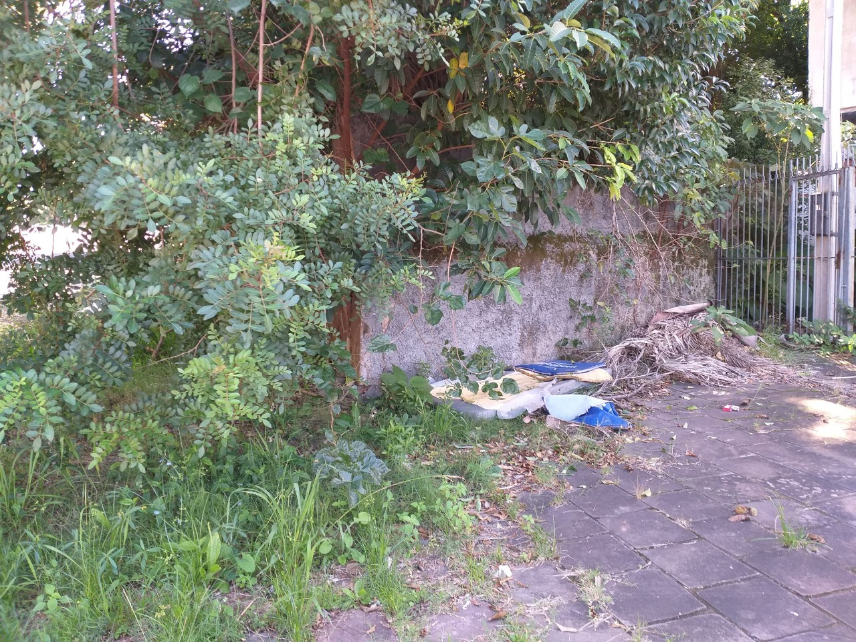
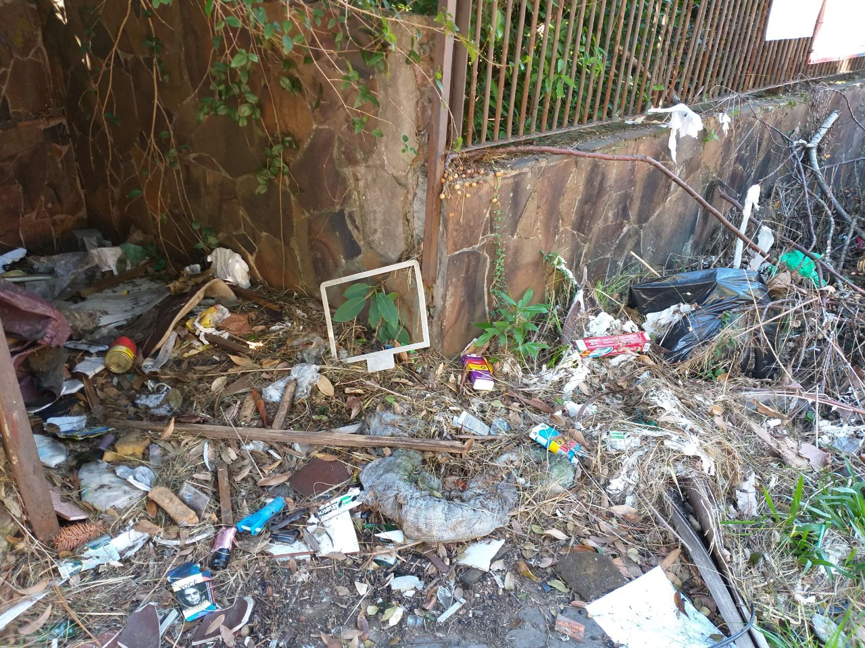

Obs.: redação conforme original da autora.
/SMC

